Seminar Nasional ASPI 2018 PWK Fakultas Teknik Universitas Pakuan

Ditulis oleh : B.A | merans - 30 Oktober 2018

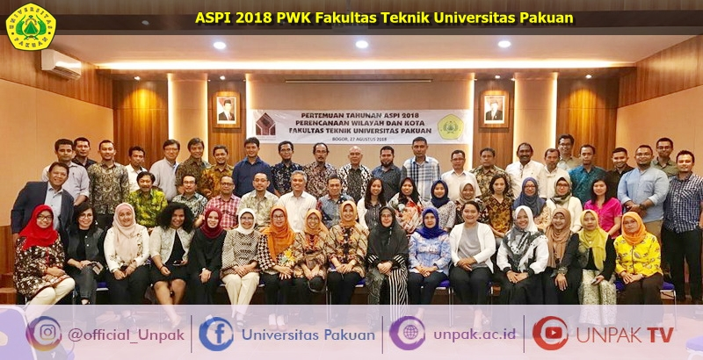
Unpak - Asosiasi Sekolah Perencanaan Indonesia (ASPI) adalah organisasi yang menjadi wadah berhimpun sekolah-sekolah perencanaan di Indonesia, didirikan pada tanggal 31 Maret 2000 berdasarkan kesepakatan yang didahului oleh beberapa sekolah perencanaan melalui Deklarasi Pendirian Asosiasi Sekolah Perencanaan Indonesia.

Saat ini anggota ASPI berjumlah 66 program studi yang terdiri dari prodi S1, S2 dan S3, yang menyebar dari Sabang sampai Merauke. Asosiasi ini bertujuan meningkatkan keberadaan ilmu perencanaan dalam kelompok disiplin ilmu yang berdiri sendiri, mendorong sekolah-sekolah perencanaan untuk mengembangkan pendidikan perencanaan serta memfasilitasi sekolah-sekolah perencanaan dalam bekerja sama dengan lembaga/instansi pemerintah, swasta, masyarakat baik nasional maupun internasional.

Program Sudi Perencanaan Wilayah dan Kota (PWK) UNPAK telah bergabung dengan ASPI sejak awal berdirinya ASPI dengan nomor keanggotaan 13. Saat ini Dr. Ir. Janthy T Hidayat, MSi. Wakil Dekan bidang Akademik Fakultas Teknik Universitas Pakuanjuga salah satu dosen di program studi PWK - UNPAK mendapat amanah untuk menjadi wakil ketua ASPI periode 2017 – 2019.

Setiap tahun ASPI menyelenggarakan pertemuan dan dilanjutkan dengan seminar nasional yang bekerja sama dengan program studi anggota ASPI sebagai penyelenggara dan beberapa pihak terkait. Pada Tahun 2018 ini program studi PWK UNPAK menjadi tuan rumah yang bekerja sama dengan Program studi S2 Ilmu Perencanaan Wilayah (PWL) IPB.

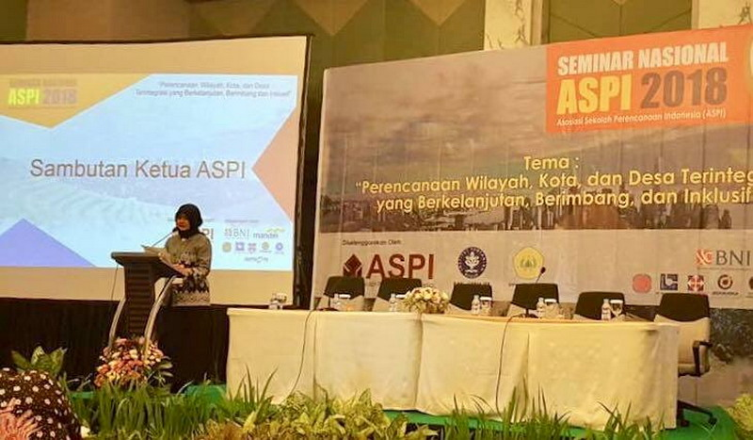

Pertemuan Tahunan ASPI dilaksanakan pada Senin tanggal 27 Agustus 2018 bertempat di Aula Fakultas Teknik UNPAK dihadiri oleh ketua programstudi anggota ASPI dan pimpinan serta pengurus ASPI. Dalam pertemuan tersebut diskusi lebih mengarah tentang persiapan akreditasi BAN-PT dan peningkatan kualitas dari jaringan jurnal anggota ASPI.

Pada hari Selasa tanggal 29 Agustus 2018 bertempat di IPB International Convetion Center (IICC) dilaksanakan Seminar Nasional ASPI 2018 dengan tema Perencanaan Wilayah, Kota dan Desa Terintegrasi yang Berkelanjutan, Berimbang dan Inklusif. Tema ini penting mengingat Pembangunan wilayah dan pembangunan desa-kota perlu dilihat secara terintegrasi sebagai satu kesatuan wilayah perencanaan dan kebijakan.

Walaupun tema berkelanjutan, berimbang dan inklusif bukanlah suatu tema yang baru dalam bidang perencanaan wilayah dan kota tetapi isu tersebut masih sangat relevan untuk dibahas. Sebagai contohnya adalah ketimpangan wilayah dalam bentuk ketimpangan desa-kota merupakan permasalahan klasik di Indonesia yang belum memperlihakan tanda-tanda perbaikan yang berarti.

Setelah selesai seminar nasional, pada malam harinya Walikota Bogor Bapak Dr. Bima Arya berkenan mengundang pengurus dan anggota ASPI yang hadir di seminar nasional untuk jamuan makan malam di balai kota Bogor.

ASPI akan terus menggelar seminar nasional setiap tahun sebagai wadah tukar menukar informasi dan pembelajaran kolektif bagi yang berminat pada kajian perencanaan wilayah dan kota.

Seminar nasional ini juga menjadi media bagi pendalaman bidang-bidang tertentu baik yang urgent ataupun populer yang muncul dimana akan menjadi pendorong bagi knowledge production sehingga dunia perguruan tinggi di Indonesia dapat berkontribusi secara lebih besar dalam perkembangan ilmu pengetahuan di dunia.

Adapun tindak lanjut terhadap banyak paper pada seminar ini dapat menjadikan bahan publikasi pada jurnal yang lebih profesional/terhormat dan bereputasi maupun jurnal-jurnal yang dikelola anggota ASPI.
Copyright © PUTIK – Universitas Pakuan

